АТТЕСТАЦИОННАЯ РАБОТА

По предмету: Трудовое обучение «Малярное дело»
Модуль: «Плиточные работы »

ВАРИАНТ 3

1. Укажите названия инструментов и приспособлений, их
назначение при выполнении плиточных работ.
Внешний вид | Название | Назначение
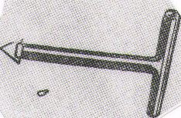

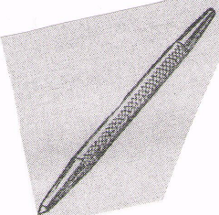

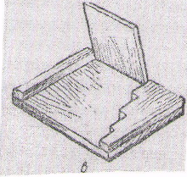

2. После того как поверхность подготовлена, что ещё необходимо
сделать перед облицовкой?

3. Что делают, если плитка будет крепиться густотёртой
масляной краске?

4. До начала резки плитки, что необходимо сделать?

5. Что надо сделать, чтобы кромки перерезанной плитки
были ровными и гладкими?

6. Откуда начинают облицовку стен и как ведут?

7. Что делают со швами между плитками через 1. . .2 суток
после их установки?

8. Где могут располагаться целые плитки при облицовке
пилястр?

9. С помощью чего легче вести облицовку круглых колонн?

АТТЕСТАЦИОННАЯ РАБОТА

По предмету: Трудовое обучение «Малярное дело»
Модуль: «Плиточные работы»

ВАРИАНТ 2

1. Укажите названия инструментов и приспособлений, их
назначение при выполнении плиточных работ.
Внешний вид |  | Название | Назначение
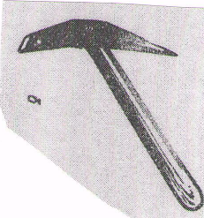

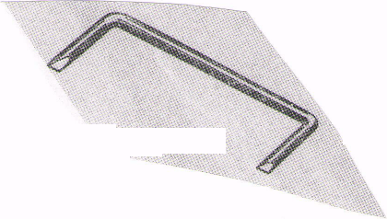

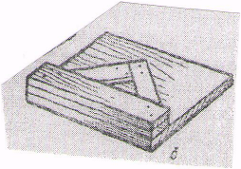

2. Что необходимо сделать, если поверхности: а) гладкие;
б) непрочные; в) грязные, пыльные?

3. Как подготовить деревянные поверхности под облицовку?

4. Какие шаблоны используют для сортировки плитки по
размеру?

5. Почему нельзя приклеивать плитку к поверхности, если
её тыльная сторона запылена или загрязнена?

6. Как устанавливают маячный ряд из плиток?

7. Каким образом соблюдают горизонтальность рядов при
облицовке стен?

8. В чём состоит основная трудность облицовки пилястр?

9. Как можно облицовывать квадратные и прямоугольные
колонны?

АТТЕСТАЦИОННАЯ РАБОТА

По предмету: Трудовое обучение «Малярное дело»
Модуль: «Плиточные работы»

ВАРИАНТ 1

1. Укажите названия инструментов и приспособлений, их
назначение при выполнении плиточных работ.
Внешний вид | Название | Назначение

2. Какие требования предъявляются к поверхностям, предназна-
ченным к облицовке?

3. Что необходимо сделать, если облицовку будут вести
клеевыми составами?

4. По каким параметрам сортируют плитки?

5. Что необходимо делать с загрязнениями на тыльной
стороне?

6. С помощью чего можно зафиксировать постоянную толщину
швов?

7. Как и куда наносят полимерцементный раствор?

8. Как облицовывают пилястры?

9. Какие, по форме, бывают колонны, которые
приходится облицовывать?

АТТЕСТАЦИОННАЯ РАБОТА

По предмету: Трудовое обучение «Малярное дело»
Модуль: «Плиточные работы»

ВАРИАНТ 4

1. Укажите названия инструментов и приспособлений, их
назначение при выполнении плиточных работ.
Внешний вид | Название | Назначение
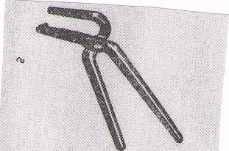

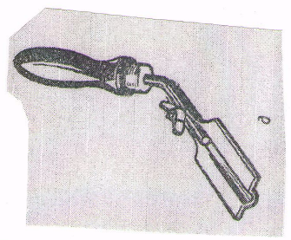

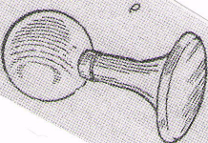

2. Что делают если толщина выравнивающего слоя очень
большая?

3. Что обязательно надо сделать на выравнивающем слое
и для чего?

4. Чем производят резку плитки?

5. Какие стеклорезы Вы знаете?

6. Как различают облицовку стен по расположению швов?

7. Назовите заключительную операцию по облицовке стен
плиткой?

8. Что можно использовать вместо шнуров при
облицовке пилястр?

9. Что необходимо сделать, перед облицовкой круглых
колонн, для лучшего сцепления плитки с колонной?

